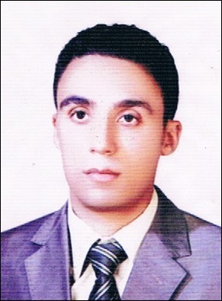
معلومات الإتصال
الاسم : محمد سليمان زيان
تاريخ الميلاد : 6 نوفمبر 1988
الجنسيه : مصرى
العنوان : الغربيه \ طنطا
البريد الإالكتروني : engmsoliman2014@gmail.com
هاتف : 01142176821
المنزل:0403413604

التعليم
الدرجه العلميه : بكالوريوس هندسه كهرباء قوى والات كهربيه جامعة: كفر الشيخ
التقدير العام : جيد سنة التخرج : 2012
مشروع التخرج : تصميم مشروع اعمال كهربيه لمدينه كامله من بما فيها من ووحدات سكنيه ومستشفى وفيلات واناره طرق وحصر كميات للمشروع
تقدير المشروع : امتياز

خبرات وظيفية سابقه
- مهندس كهرباء صيانه بشركه اتكو فارما
- تصميم اللوحات التنفذيه بواسطه برنامج الاوتوكاد والديالكس والايكوديال.
- تصميم لوحات الجهد المنخفض والمتوسط وتصميمات الاضاءه المختلفه.
- تصميم انظمه التيار الخفيف(كاميرات مراقبه \ صوت\ انذار حرائق ).
- تصميم وتنفيذ عده مشروعات سكنيه وفيلات ومستشفيات .

المهارات
- العمل ضمن فريق كمنظومه واحده تخدم المؤسسه.
- العمل تحت ضغط وتحمل المسؤليه.
- الطموح واثبات الذات كمهندس قادر على اداره الازمات.
- القدره على التطوير والابتكار والتعلم المستمر.

الدورات التدريبية
1

اسم الدورة : التركيبات الكهربيه المدة : )من 2/2012........./ 3/2012....... (
المكان : القاهرة الجهة المنظمة للدورة : ISI Academy بتقدير: امتياز
2

اسم الدورة : plc المدة : )من .. 5/2012....../..6/2012.... (
المكان : jelecom

البرامج
2:Autocad الدرجه:جيد جدا
3:Ecodial الدرجه: ممتاز
4:Dialux الدرجه: ممتاز
اللغات
1:الانجليزيه الدرجه: جيد جدا
2: الفرنسيه الدرجه: جيد
